Конспект НОД по лепке в старшей группе
Тема «Памятник всем героям»

Цели: Продолжать знакомить детей с памятниками героев войны.
Задачи:
-воспитывать патриотические чувства – любовь к Родине и гордость за Отечество;
-воспитывать уважительное отношение к прошлому;
-отрабатывать и закреплять разнообразные приемы лепки (из целого куска и по частям);
-развивать творческое воображение .
Предварительная работа: экскурсия к памятнику, рассматривание фотоальбома с достопримечательностями нашего города, беседы о городе Бузулуке.
Материалы: пластилин , стеки, доски для лепки, салфетки, иллюстрации памятников, контрастные иллюстрации мирной жизни и начала войны.
Ход занятия:
Воспитатель: Много лет назад так же мирно жили люди. Пахали землю, сеяли хлеб, дети играли и учились, взрослые работали. В одно прекрасное июньское утро на мирные города нашей страны стали падать бомбы – пришла война, которая принесла много горя. Весь народ встал на защиту Родины.
Ребята, а каким вы представляете защитника?
(ответы детей)
Воспитатель: Очень дорогой ценой досталась нам эта победа: погибло много людей, но память о них не умрет никогда. Пришло мирное время, но шрамы той войны остались в каждом городе, в каждом селе. Народ помнит о тех, кто погиб, защищая свою страну. О героях пишут стихи, песни, им возводят памятники. Вы уже видели памятники тем, кто погиб в боях с фашистами. Посмотрите на них еще раз (показ фотографий).
Ты знаешь, что была война,
Когда тебя на свете не было;
И сколько помнила страна –
Такой войны на свете не было.
Разрыв снаряда, пули свист,
Казалось, воздух весь наполнили;
И слово страшное “фашист”
Все дети в это время поняли.
Не возвратившихся с войны
В свои дома, в свои селения
Так много, что на три страны
Того хватило б населения.
Воспитатель: Ребята ,а что такое памятник?
(ответы детей)
Воспитатель: Памятник - это сооружение, предназначенное для увековечения людей, событий, иногда животных). Памятники ставят тем людям, которые прославили свою страну или отдали жизнь за нее.
А как называют человека, который создает памятники?
(ответы детей)
Воспитатель: Скульптор — это специалист, который создает объемные художественные произведения из дерева, металла, гипса и т.д.
Воспитатель: Ребята, давайте вспомним, как ведут себя люди, посещая памятники.
Дети: Они приносят цветы, склоняют голову в знак благодарности, не шумят, не кричат и не бегают, говорят потихоньку. Вспоминают людей, которые поставили памятник, их хорошие дела и поступки.
Воспитатель: В нашем в городском парке и на Аллее Дружбы. Здесь находится величественный мемориал «Победы и воинской славы», памятник воинам-афганцам и бюст В.И.Чапаева. Посмотрите фото.
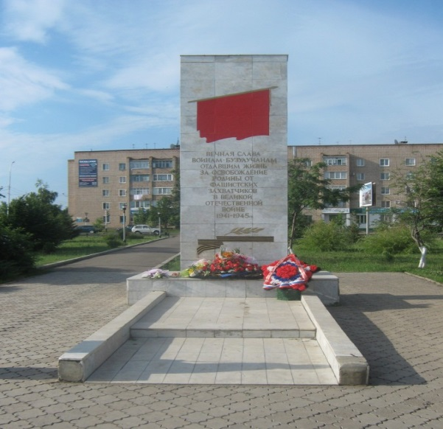

В Бузулуке в 2005 году был открыт мемориал Победы и Воинской славы. Дата его открытия была приурочена к шестидесятилетию Победы. Сам мемориал состоит из выставленной в сквере Победы бронетехники, боевой техники и вооружения времен второй мировой войны.
Все представленные экземпляры являются музейными экспонатами. Место расположения мемориала символично – напротив Вечного Огня, реконструкция которого закончилась весной 2015 года.
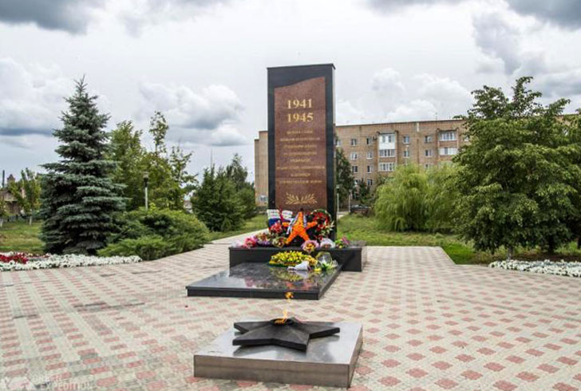

Есть площадка с военной техникой и монумент в память о жертвах сталинских репрессий, монумент «Скорбящая мать» и комплекс, где горит Вечный огонь. На Привокзальной площади привлекает внимание памятник «Воину-освободителю».
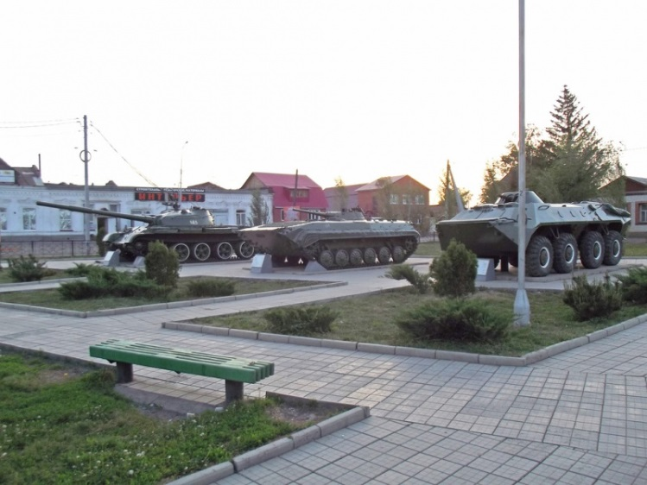
Воспитатель: Очень много в нашем городе памятников.
А сейчас, ребята, немножко отдохнем.
Физкультурная минутка.
Мы устали, засиделись,
Нам размяться захотелось.
(Одна рука вверх, другая вниз, рывками менять руки.)
То на стену посмотрели,
То в окошко поглядели.
Вправо, влево поворот,
А потом наоборот.
(Повороты корпусом.)
Приседанья начинаем,
Ноги до конца сгибаем.
Вверх и вниз, вверх и вниз,
Приседать не торопись!
(Приседания.)
И в последний раз присели,
А теперь на место сели.
(Дети садятся.)

Воспитатель: Присаживайтесь. Сегодня мы с вами как настоящие скульпторы будем лепить наш памятник «Алеше». Подумайте, какими способами можно вылепить человека: из целого куска или из отдельных частей, и приступайте к работе. (Дети обсуждают с воспитателем приёмы лепки.)
В процессе лепки воспитатель проводит индивидуальную работу с детьми; напоминает, что фигуры должны быть изображены в движении и поясняет, какими приёмами можно этого добиться. Обращает внимание на пропорции частей тела человека, предлагает самостоятельно найти способы лепки дополнительных частей.
Воспитатель: Ребята, вы все молодцы, постарались. Хорошие работы у вас получились

